SOSYAL SORUMLULUK PROJESİ ÖNERİ FORMU
Proje Adı: | Minik Nefesler Güvende: Heimlich Manevrası Sosyal Sorumluluk Projesi
Proje Süresi: | 10 Kasım 2025-25 Aralık 2026
Proje Bütçesi: | 3000 TL
Proje Grubu: | Ankara Büyükşehir Belediyesine bağlı kreşlere devam eden 3–6 yaş grubu çocukların ebeveynleri
Proje Yürütücüsü: | Prof. Dr. Naime ALTAY
Projenin Amacı ve Konusu  (Projenizi neden yapmak istediğinizi açıklayınız): | Okul öncesi dönem, çocukların fiziksel, bilişsel ve sosyal gelişimlerinin hızlı olduğu, bununla birlikte çevresel risklere karşı büyük oranda savunmasız oldukları bir dönemdir. Bu dönemde motor becerilerin hızla gelişmesi, hayal gücünün zenginleşmesi ve merak duygusunun artması çocuklarda kaza riskini artıran önemli faktörler arasında yer almaktadır (Shetty ve ark., 2025). Okul öncesi dönemde görülen kazalar arasında solunum yolu tıkanıklıkları sık karşılaşılan acil durumlar arasındadır (Saccomanno ve ark., 2023). Solunum yolu tıkanıklığı, solunum yolunun kısmen veya tamamen kapanması sonucu solunum için gerekli havanın geçişinin engellenmesi durumudur. Bu durum, nefes almayı zorlaştırarak acil müdahale gerektiren ciddi bir sağlık problemi oluşturur. Kısmi tıkanıklık durumunda çocuk öksürebilir, nefes alabilir ve konuşabilirken; tam tıkanıklıkta nefes alamama, morarma ve konuşamama gibi belirtiler ortaya çıkar ve derhal müdahale edilmesi gerekir (Hutchinson ve ark., 2023). Yiyecekler, madeni paralar ve oyuncaklar, boğulmaya bağlı yaralanma ve mortalitenin başlıca nedenleridir (American Academy of Pediatrics, 2023).  Solunum yolu tıkanıklarında doğru ve zamanında yapılan ilk yardım müdahalesi, yaşamın sürdürülmesinde belirleyici rol oynamaktadır. Bu nedenle ebeveynlere solunum yolları tıkanıkları kapsamında güvenli alanların oluşturulması, erken tanı ve uygun müdahale konusunda eğitimlere katılmaları önemlidir (Montana ve ark., 2020, Mohamed ve ark., 2025). Bu nedenle, Minik Nefesler Güvende: Heimlich Manevrası Sosyal Sorumluluk Projesi, Ankara Büyükşehir Belediyesine bağlı kreşlere devam eden 3–6 yaş grubu çocukların ebeveynlerinin, heimlich manevrası konusunda bilgi, farkındalık ve uygulama becerilerini artırmayı amaçlamaktadır. Proje, katılımcılara teorik bilgi aktarımının yanı sıra uygulamalı eğitimler sunarak, acil durum yönetiminde etkin ve güvenli müdahale yetkinliğini kazandırmayı hedeflemektedir.
Projenin Çalışma Grubu  (Projeyi gerçekleştireceğiniz öğrenci ya da öğrenci grubu hakkında bilgi veriniz. Sınıf düzeyi, dezavantaj durumu, akademik başarı vb. yazınız): | Hedef grup, Ankara Büyükşehir Belediyesine bağlı kreşlere devam eden 3–6 yaş grubu çocukların ebeveynleridir.  Ebeveynlerin projeye alınma kriterleri;  - 3-6 yaş en az bir çocuk sahibi olma  - Okuma-yazma biliyor olma  - Projeye katılım için gönüllü olma  - Eğitimin tüm aşamalarına katılma
Projedeki Çalışma Takvimi ve Görev Dağılımı: | - 10 Kasım 2025:  Sosyal Sorumluluk Projesi Başvuru Kabulü  Sorumlular: Prof. Dr. Naime ALTAY, Arş. Gör. Dr. Rukiye ÇELİK, Arş. Gör. Mukaddes BAŞKAYA  - 10 Kasım 2025 – 20 Kasım 2025:  Kurum izin süreçlerinin tamamlanması ve eğitim içeriğinin hazırlanması  Sorumlular: Prof. Dr. Naime ALTAY, Arş. Gör. Dr. Rukiye ÇELİK, Arş. Gör. Mukaddes BAŞKAYA  - 20 Kasım 2025 – 30 Kasım 2025:  Ebeveynlere yönelik eğitimlerin gerçekleştirilmesi ve Heimlich manevrasının maket üzerinde ebeveynler tarafından uygulanması  Sorumlular: Prof. Dr. Naime ALTAY, Arş. Gör. Dr. Rukiye ÇELİK, Arş. Gör. Mukaddes BAŞKAYA  - 25.12.2025:  Heimlich manevrası uygulamasının 2. değerlendirilmesi  Sorumlular: Prof. Dr. Naime ALTAY, Arş. Gör. Dr. Rukiye ÇELİK, Arş. Gör. Mukaddes BAŞKAYA
Projenin Yöntemi (Projenin uygulama sürecini ve bu süreçte kullandığınız işlem basamaklarını yazınız): | Eğitim programının ilk aşamasında, katılımcılara Tanımlayıcı Veri Toplama Formu ve Boğulmalarda İlk Yardım Bilgisi Formu sessiz bir ortamda, yaklaşık 10–15 dakikalık bir süre içerisinde uygulanacaktır. Ardından, katılımcılardan çocuk maketleri üzerinde, solunum yollarının tam tıkanması durumunda Heimlich manevrasını bildikleri şekilde uygulamaları istenecektir. Bu uygulama sırasında katılımcıların becerileri Boğulmalarda İlk Yardım Uygulama Becerisi Formu kullanılarak değerlendirilecektir.  İlk uygulamanın ardından, katılımcılara solunum yolu tıkanıklıklarıyla ilgili teorik bilgiler sunulacaktır. Daha sonra Heimlich manevrasına ilişkin bir eğitim videosu izletilecek ve maket üzerinde işlem basamakları uygulamalı olarak gösterilecektir. Eğitimin ilk oturumu tamamlandıktan Boğulmalarda İlk Yardım Bilgisi Formu ebeveynler tarafından doldurulacaktır. Daha sonra katılımcılardan maket üzerinde Heimlich manevralarını yeniden uygulamaları istenecek ve Beceri Değerlendirme Formu ile ebeveyn Heimlich uygulaması değerlendirilecektir.  Projenin 2. ayında, eğitimin etkisinin kalıcı olup olmadığını değerlendirmek amacıyla, katılımcılardan Boğulmalarda İlk Yardım Bilgisi Formunu doldurmaları istenecektir. Daha sonra ebeveynlerden Heimlich manevralarını maket üzerinde uygulamaları istenecek ve Beceri Değerlendirme Formu ile Heimlich uygulaması değerlendirilecektir.
Aşağıdaki bölümler proje tamamlandıktan sonra doldurulacaktır.

Projenin Sonuçlarını ve Çıktılarını yazınız: |  | 28 Kasım 2025 tarihinde, Kuşcağız Çocuk Etkinlik Merkezi’nde, 3–6 yaş grubu çocukların ebeveynleri ve öğretmenlerine yönelik Heimlich Manevrası Eğitimi gerçekleştirilmiştir. Eğitime toplam 20 ebeveyn ve öğretmen katılım sağlamıştır.  Eğitim kapsamında, Heimlich manevrasına ilişkin teorik bilgilendirmenin ardından katılımcılardan, uygulamayı eğitim maketi üzerinde bireysel olarak göstermeleri istenmiştir. Uygulamalar sırasında katılımcıların doğru teknik, basamak sıralaması ve güvenli uygulama açısından performansları gözlemlenmiş; uygulamaya ilişkin geliştirilmesi gereken yönler hakkında anında geri bildirim verilmiştir.  Eğitimin izlem ve pekiştirme süreci kapsamında, 25 Aralık 2025 tarihinde, ilk oturumu tamamlayan ebeveyn ve öğretmenlerden Heimlich manevrasını maket üzerinde yeniden uygulamaları talep edilmiştir. Bu uygulama ile katılımcıların, manevranın temel ve kritik basamaklarını hatırlama düzeyleri değerlendirilmiş; eksik veya unutulan adımlara yönelik hatırlatma ve tekrar eğitimi sağlanmıştır.  Katılımcıların eğitim öncesinde uygulanan Boğulmalarda İlk Yardım Bilgi Formu puan ortalaması 2,8 (min=1, max=4) olarak belirlenmiştir. Eğitim sonrasında yapılan değerlendirmede bilgi formu puan ortalamasının 3,2 olduğu saptanmıştır (min=2, max=4). Eğitimin ikinci aşamasında gerçekleştirilen değerlendirmede ise puan ortalaması 3,6’ya yükselmiştir (min=3, max=4).  Eğitim sonrasında katılımcıların, maket üzerinde kısmi ve tam hava yolu tıkanması durumlarında 1 yaş üzeri çocuklarda ilk yardım uygulama becerileri, Boğulmalarda İlk Yardım Uygulama Becerisi Değerlendirme Formu kullanılarak değerlendirilmiştir. Eğitim sonrası yapılan ilk beceri değerlendirmesinde puan ortalaması 34,2 olarak bulunmuştur (min=20, maks=40). Eğitimin ikinci aşamasında gerçekleştirilen değerlendirmede beceri değerlendirme formu puan ortalamasının 34,5 olduğu saptanmıştır (min=20, maks=40).
Projenin Toplumsal Katkısını (projenin size, meslektaşlarınıza, öğrencilere, velilere, okula katkısı vb.) belirtiniz: |  | Proje kapsamında, katılımcılara çocuklarda solunum yolu tıkanıklığı durumlarında acil durum yönetimine ilişkin etkin ve güvenli müdahale yetkinliği kazandırılmıştır. Çocuk Etkinlik Merkezi’nde yürütülen bu çalışma, ebeveynler ve öğretmenlerin ilk yardım uygulamalarını uygulamalı olarak öğrenmelerini sağlayan bir sosyal sorumluluk projesi niteliği taşımaktadır.  Ayrıca proje, hemşirelik mesleğinin danışmanlık ve eğiticilik rollerini sahada görünür kılan, toplum temelli sağlık eğitimi açısından örnek gösterilebilecek bir uygulama olmuştur.
Proje sürecinde karşılaşılan sorunları ve bu sorunlar karşısında ürettiğiniz çözüm önerilerinizi yazınız Proje tamamlandıktan sonra doldurulacaktır: |  | Proje uygulama sürecinde öngörülemeyen herhangi bir sorunla karşılaşılmamıştır.
Proje Danışmanı
Prof. Dr. Naime ALTAY
İmza

Ek-1 Afiş
EK-2 Eğitim 1. Aşama Görseller
EK-3 Eğitim 2. Aşama Görseller

Ek-1 Afiş

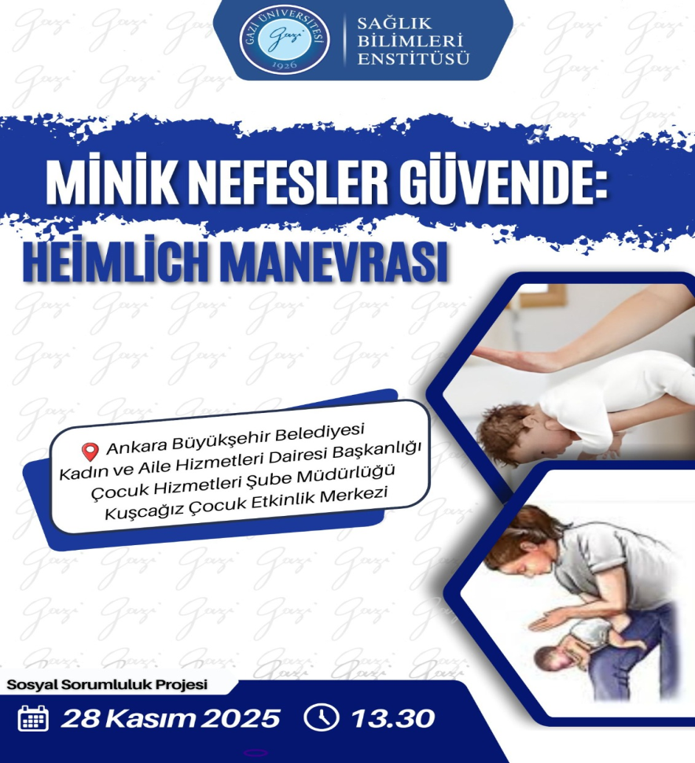

EK-2 Eğitim ilk aşama görseller
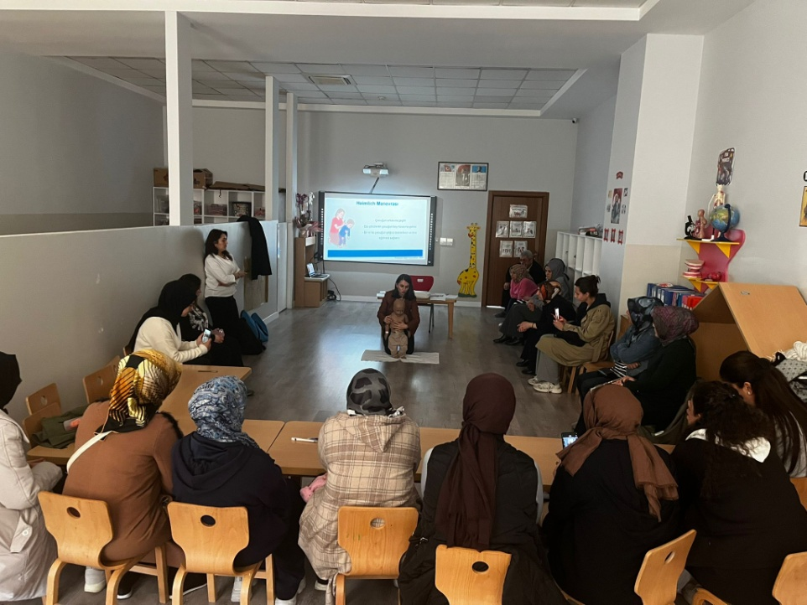

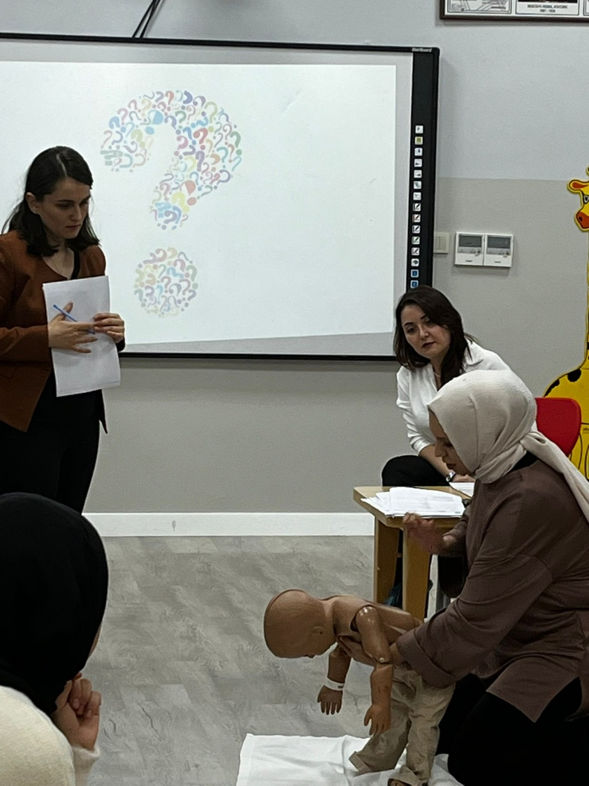

EK-3 Eğitim 2. Aşama Görseller

